实验报告

课程名称：程序设计基础（C）

实验项目：实验三 循环结构程序设计

实验仪器：PC机

学 院：计算机学院

专 业：软件工程

班级姓名：软工2101 刘永顺

学 号：2021011147

日 期：2021年12月18日

指导教师：赵淳

同组成员：无

成 绩：

1. 实验目的
2. 熟练掌握三种循环语句的应用；
3. 掌握循环结构的嵌套；
4. 熟练掌握单步跟踪调试方法；
5. 实验环境

操作系统：Windows Linux等

开发工具：CodeBlocks

1. 实验内容

【题目 1】计算 S = a + aa + aaa + …… + aa…a 的值，其中 a 是一个数字，n 表示 a 的位数。a 和 n 从键盘输入。 比如（黄底红字为用户输入内容）： Input a: 2 Input n: 5 2+22+222+2222+22222=24690

【题目 2】计算 ∑ 𝑛! 20 𝑛=1 。

【题目 3】输出所有的“水仙花数”。所谓“水仙花数”是指一个 3 位数，其各位数字的 立方和等于该数本身。例如，153 是一个水仙花数，因为 153 = 13 + 53 + 33。

【题目 4】从键盘输入正整数 x 和 n，计算如下公式： 利用泰勒公式求e的x次方

【题目 5】从键盘输入一个大写字母，使用嵌套循环以金字塔型的格式打印字母。 比如（黄底红字为用户输入内容）： Input an uppercase letter: G

A

ABA

ABCBA

ABCDCBA

ABCDEDCBA

ABCDEFEDCBA

ABCDEFGFEDCBA

提示：用外层循环处理行，每行使用 3 个内层循环，分别处理空格、以升序打印字母、以 降序打印字母。

四、实验过程

题目一

根据题目要求，编写程序如下：

|  |
| --- |
| #include <stdio.h>  #include <stdlib.h>  int main()  {  int a,n,x,i,s=0,sum=0;  printf("Input a:");  scanf("%d",&a);  printf("Input n:");  scanf("%d",&n);  x=a;  for(i=0;i<n;i++)  {  s=s+x;  x=x*10;  if(i==n-1)  {  printf("%d",s);  }  else{  printf("%d+",s);  }  sum=sum+s;  }  printf("=%d",sum);  return 0;  } |

程序运行结果如图：

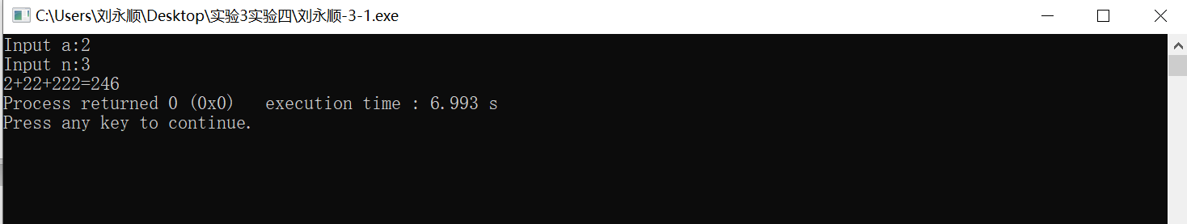

题目二

根据题目要求，编写程序如下：

|  |
| --- |
| #include <stdio.h>  #include <stdlib.h>  int main()  {  double i,j,n,sum;  sum=0;  for(i=1;i<=20;i++)  {  n=1;  for(j=1;j<=i;j++)  {  n=n*j;  }  sum=sum+n;  }  printf("%.0lf\n",sum);  return 0;  } |

程序运行结果如图：

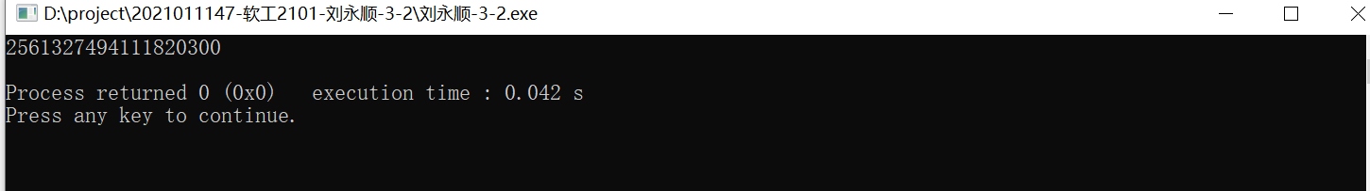

题目三

根据题目要求，编写程序如下：

|  |
| --- |
| #include <stdio.h>  #include <stdlib.h>  int main()  {  int i,x1,x2,x3;  for(i=100;i<1000;i++)  {  x1=i/100;  x3=i%10;  x2=((i%100)-x3)/10;  if(x1*x1*x1+x2*x2*x2+x3*x3*x3==i)  {  printf("%d ",i);  }  }  return 0;  } |

程序运行结果如图：

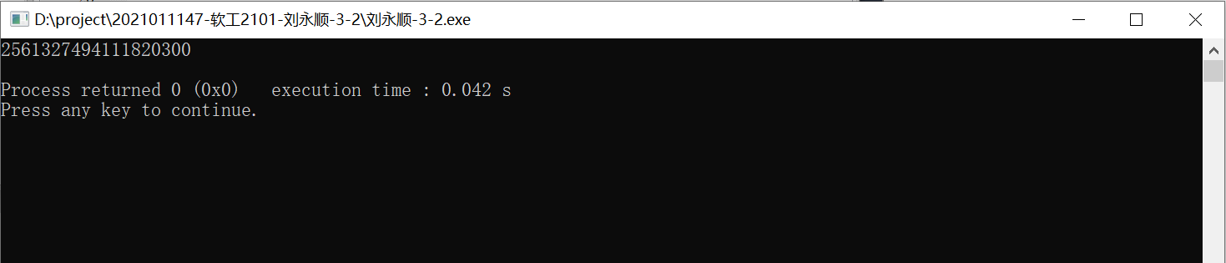

题目四

根据题目要求，编写程序如下：

|  |
| --- |
| #include <stdio.h>  #include <stdlib.h>  int main()  {  int x,n,i,jc=1,cf=1;  double s,sum;  printf("Input x and n:");  scanf("%d%d",&x,&n);  for(i=1;i<=n;i++)  {  jc=jc*i;  cf=cf*x;  s=cf/jc;  sum=sum+s;  }  printf("%lf\n",sum+1);  return 0;  } return 0;  } |

程序运行结果如图：

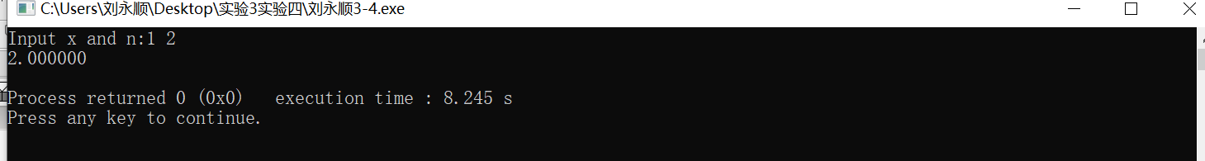

题目五

根据题目要求，编写程序如下：

|  |
| --- |
| #include <stdio.h>  #include <stdlib.h>  #include <math.h>  int main()  {  int i,j,d,m;  char c;  printf("Please input a letter:");  scanf("%c",&c);  d=c-'A'+1;  for(i=0;i<d;i++){  for(j=0;j<2*d-1;j++){  if(j<d-1-i||j>d-1+i){  printf(" ");  }  else{  m=fabs(j-(d-1));  printf("%c",'A'+i-m);  }  }  printf("\n");  }  return 0;  } |

程序运行结果如图：

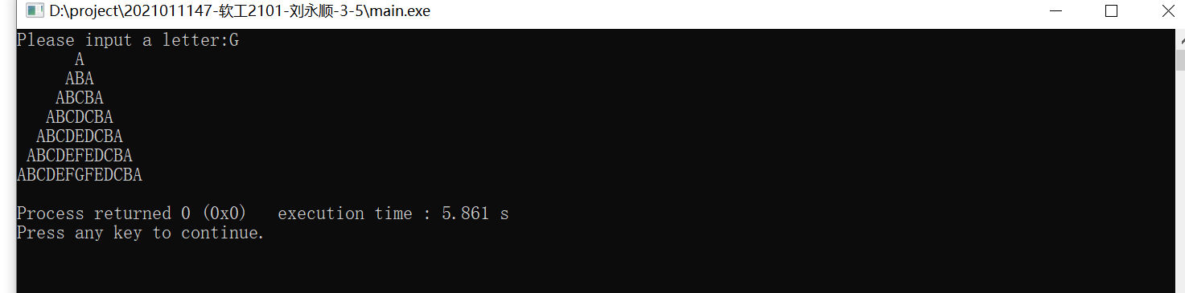

五、实验心得体会

1. 实验收获

计算机正在成为我们生活不可或缺的一部分。随着时代的进步，C语言会进入更多人的生活和工作中。我作为一名软件工程专业的大学生，学习C语言是必须的。C语言的学习肯定不能仅仅依靠学习书本的知识，更多的是要有实际操作。进行实验就是一种很好实际操作的方法。我在这次实验中对C语言有了更深刻的了解和体会。

接触C语言已经很长时间了，我熟悉理解不同的字符代表的意思，随着对C语言学习的深入，我已经对程序有了更加深刻的了解。每个不同的人的思路和习惯不一样写出的程序大多也不一样。要不断学习才能更好理解自己和别人的程序，所以实践是必不可少的。我们亲手打出来的代码才会使我们印象深刻。任何一个问题并没有一个固定的答案，C语言更是这样，不同的方法很多时候都可以实现某一个目的。这说明我们写一个程序需要很强的独立思考能力，自己写出这个程序。这很好的培养了我们的动手能力和独立思考能力。

为了完成这次实验，我充分理解了我们的实验目的，实验环境，实验内容和实验过程等等。我对每一次的实验充满了激情。在实验中，写一个程序首先要知到程序目的，需要完成什么目的，然后再把自己的思路和过程用计算机语言表示出来。在完成这些后，就可以开始运行程序，有的时候系统会报错，这说明程序书写很可能是不规范的，有的时候输出结果可能并不是我想要的答案，是乱码或者是与答案不同的结果，这个时候就要重新仔细检查程序，从头开始慢慢检查，很有可能是逻辑出现了错误。同时一个能够得出答案的程序未必是最简便的程序，这个时候我会开动大脑，努力寻找更简单的方法。

书本上的C语言是相对比较枯燥的，但是这次实验让我有了实践的机会，亲自动手完成和完善一个程序的感觉特别具有成就感，我将牢牢记住这次实验带给我的快乐，并在今后保持学习计算机语言的激情。

1. 实验中遇到的问题：

1.首先是代码符号的的书写错误，导致不能运行。然后书写不规范都会导致程序出错。

2.还有就是对编译环境Code Blocks的使用不熟悉。这款软件的功能很多，还有很多功能没有学会。

六、评分标准

1. 要有章节，包括：实验目的、实验环境、实验内容、实验总结，章节都完 整获得基础的 60 分；

2. 文字叙述及表达占 10 分；

3. 实验要有实现效果截图、代码，缺少一项则扣 15 分；

4. 报告中，五次实验内容分别占 14%、14%、24%、24%、24%